2022-1-RO01-KA121-VET-000052731
Job shadowing – Paphos - CIPRU

In perioada 13-17.02.2023, prof. Irina BOTICI de la Colegiul Național Pedagogic “Regina Maria” Deva a participat la Proiectul Erasmus Staff in Job-shadowing -2022-1-RO01-KA121-VET-000052731 având ca obiective :
- îmbunătățirea conținutului, metodelor și instrumentelor de predare- învățare – evaluare cu focalizare pe filiera voacațională – profil pedagogic- specializarea învățtor-educatoare
- perfectionarea abilităților profesionale prin activități Job shadowing
- schimb de bune practici cu profesorii și pedagogii ciprioți cu scopul de transfera know-how și de a îmbunătăți practicile pedagogice
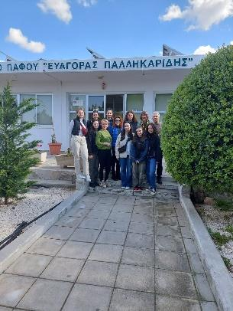
A fost o oportunitate pentru profesor, alături de 7 eleve din clasele aXI—a B specializarea învățător – educatoare de la Colegiul Național Pedagogic “Regina Maria” Deva, participante în cadrul proiectului de a petrece timp în Primary School "Evagoras Pallikarides" - Paphos Cipru prin parteneriat intermediat de organizația Rinvesco Consulting Paphos Cyprus
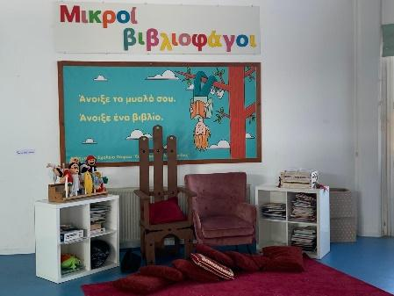
Doamna prof. Christina Mita director al școlii a prezentat cultura organizațională, sistemul de învățământ cipriot, modul de predare - învățare – evaluare din Cipru colaborând în organizarea procesului de învăţare pentru elevi, la realizarea instrumentelor de evaluare precum si la elaborarea instrumentelor de monitorizare si orientare profesională.
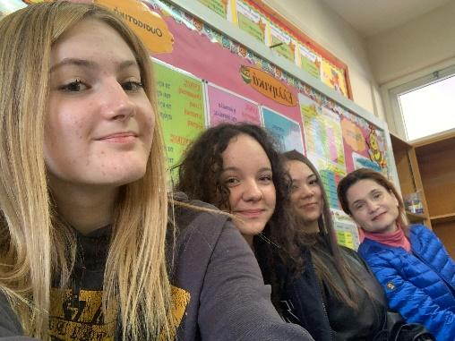
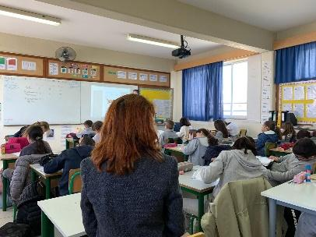
Prin asistențele la ore a observat metodologia de lucru a profesorilor ciprioți cu preșcolari și elevi din ciclul primar, a analizat structura documentelor întocmite de profesorul cipriot - planificare, fișe de caracterizare, dovezi, profile de activitate, proiecte de activități extrașcolare. A fost analizată eficiența pedagogică și psihologică a metodelor de predare – învățare-evaluare utilizate Am creat, împreună cu eleve participante, scenarii didactice pentru cursuri de matematică, istorie și religie folosind aplicații digitale.
O experiență deosebită a fost predarea în parteneriat cu profesorii ciprioți la clasă unde elevii au descoperit elemente istorice și culturale românești și cipriote comunicandu-se atât în limba greacă cât și în limba engleză remarcându-se astfel calitatea ofertei educaționale, programele și metodele de predare inovatoare pentru disciplinele din învățământul primar.
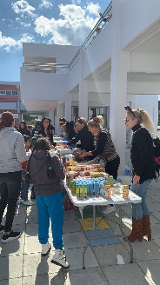
Participarea la un proiect extracurricular al școlii în parteneriat cu părinții elevilor ciprioți ne-a introdus în unul dintre cele mai populare și mai vibrante evenimente culturale Carnavalul Cipriot în care se poartă costume și se dansează pe muzică tradițională din care mâncarea tradițională souvlaki nu a lipsit fiind făcută chiar de părinți pentru elevi și profesori.
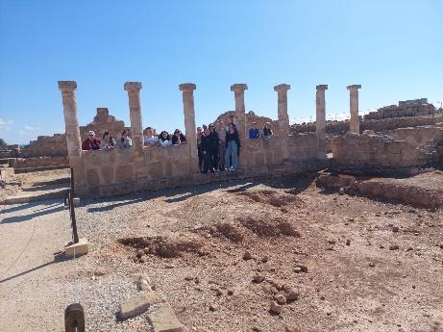
De asemenea, în ziua culturală am descoperit Parcul arheologic Kato Paphos cu mozaicurile deosebite din vila lui Dionis. Săpăturile de până acum au evidențiat 22 de camere, fiecare cu un mozaic diferit reprezentând scene mitologice.
În urma experienței Job shadowing din Paphos vor fi elaborate: planuri cadru pentru profilul vocațional de clasa a X-a de profesor de specialitate- educator, educator puericultor, o propunere de curriculum pentru clasa a X-a, un model de portofoliu pentru aplicații practice, un ghid metodologic cu fișe model, instrumente de evaluare și cuantificare pentru rezultatele învățării prin matrici de specificații, 10 planuri de lecție pentru discipline socio-umane: logică, psihologie, economie, filosofie, educație financiară, educație antreprenorială, organizarea de activități de educație financiară potrivite copiilor de preșcolar și primar, manual auxiliar pentru o materie de specialitate.
În cadrul aceluiași proiect timp de 2 saptamani 7 eleve de la specializarea învățători -educatoare și 15 elevi de la specializarea matematică-informatică au desfășurat practică de specialitate fiind însoțiți de prof. dr. Sicoe Luminița și prof. dr. Rus Dumitru.
Prof. Irina BOTICI

Colegiul Național Pedagogic “Regina Maria” Deva

Profesor coordonator Proiect Erasmus 2022-1-RO01-KA121-VET-000052731
Prof. Emilia VINTAN

